[广州中医药大学第一附属医院论文疑云：免疫荧光图重复问题浮现](https://mp.weixin.qq.com/s?__biz=Mzk0ODcwOTAyMQ==&mid=2247498550&idx=1&sn=79d1d8c0a10361ac2a1a5919bed110d4&chksm=c28ac1b09123765cfe99c9d7a6fb8810a8c4d39cfb0c41b05ff1775ee320d0a3d50aec53d715&scene=126&sessionid=1743646176)

柯南君[柯南科研](javascript:void(0);)2025-04-03 10:00:00浙江

Conan scientific research

**质疑资讯**

**科研诚信**

**撤稿披露**

2025年3月，广州中医药大学第一附属医院在Journal of Ethnopharmacology（IF4.8003/2区）上在线发表了一篇论文。在发表仅3天，因图片组内重复在pubpeer上被读者质疑。论文题为“Zuogui Pills alleviate iron overload-induced osteoporosis by attenuating ROS-mediated osteoblast apoptosis via the PI3K-AKT pathway and mitigating mitochondrial damage”。

第一作者：广州中医药大学第一临床医学院的Yuewei Lin

通讯作者：广州中医药大学第一附属医院的Shuncong Zhang

广东省自然科学基金资助项目（编号：2021A1515012168）；广东省中医药管理局(编号：20221146；20241091;20203004);广州市科技计划项目（编号：2023B03J0379）；中国中医药学会青年人才提升项目（编号：2022-QNRC2-B11）。第一附属医院中青年重点人才培养项目。

论文信息

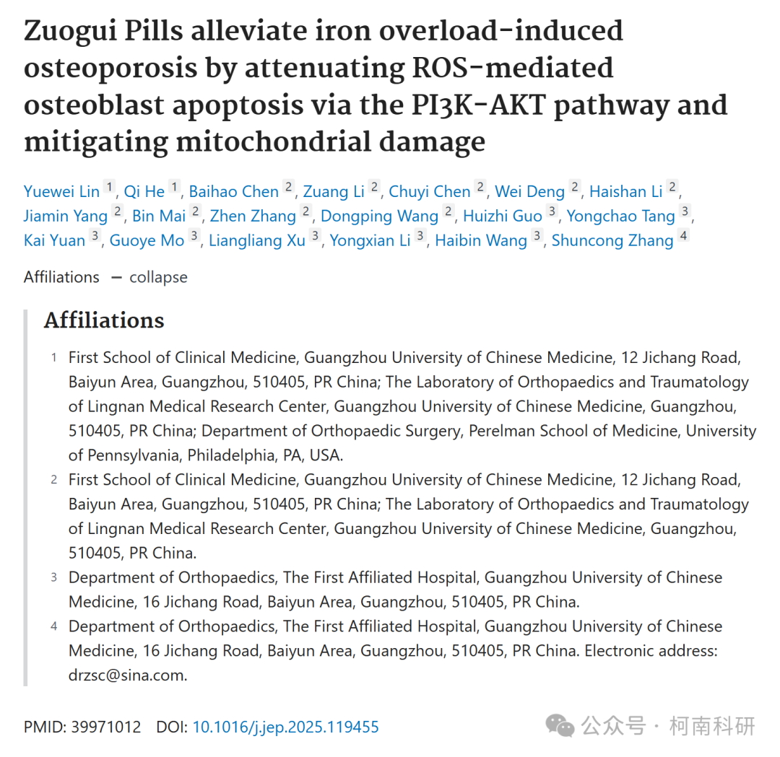

发表期刊

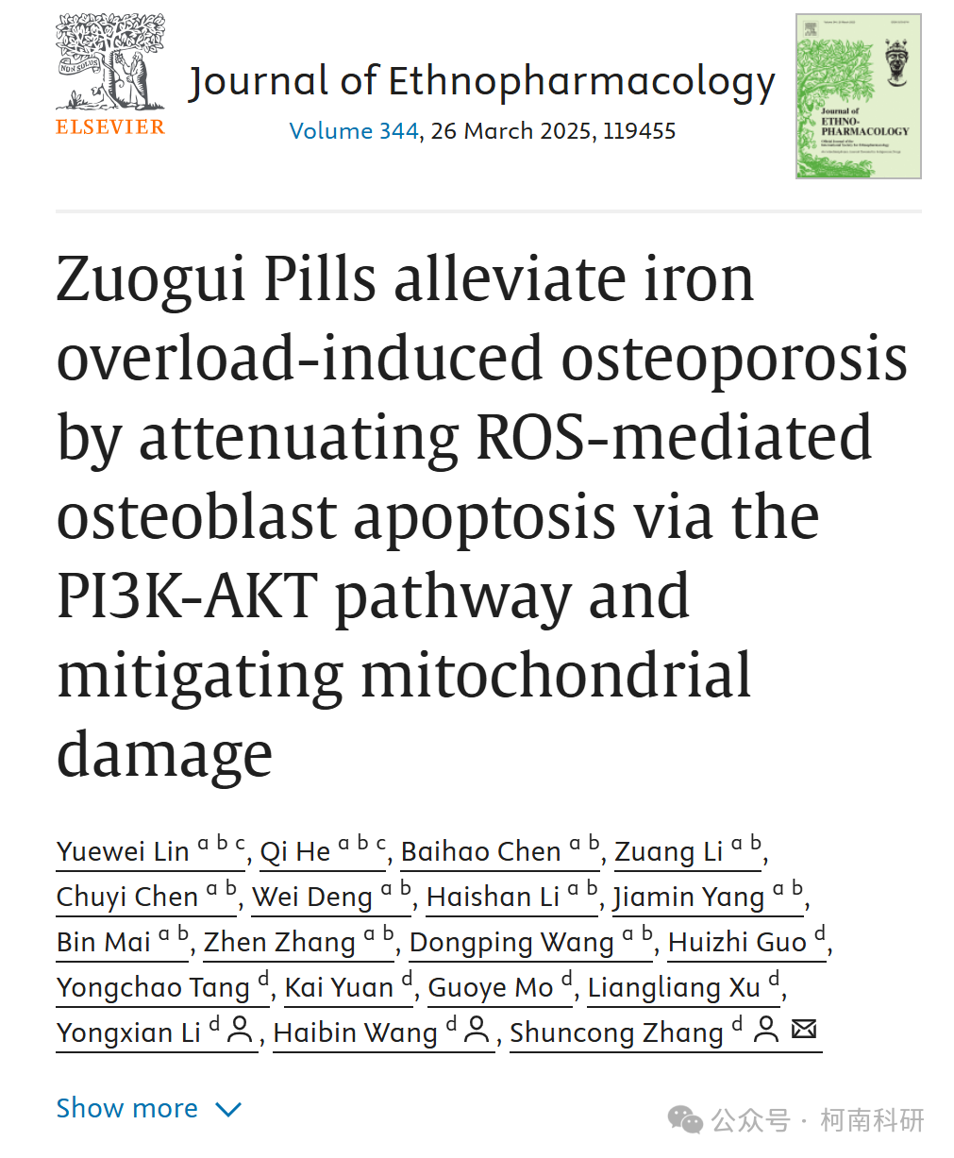

质疑内容

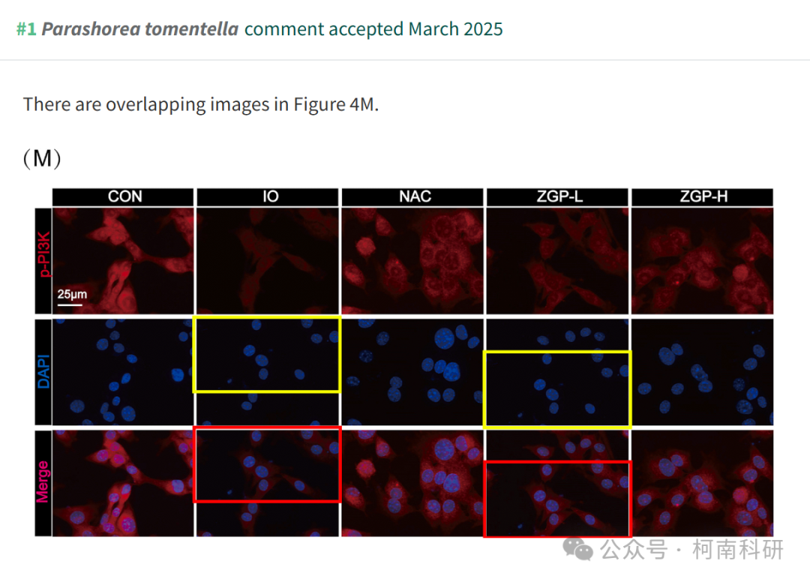

作者回应

针对所提出的质疑，尚未见到作者在www.pubpeer.com上的回应内容。

参考信息：https://pubpeer.com/publications/96F798F658C6CBE816567257B28BDE

免责声明：信息来源于Pubpeer、Pubmed及相关期刊，提及人名均为音译！

对于文章内容的真实性、完整性、及时性本公众号不做任何保证或承诺，仅供读者参考！

如有侵权，请及时联系公众号后台！

**END**

**柯南科研  
关注最新科研生态，追踪撤稿文量，营造良好科研氛围**

